**Note :** Ceci est un modèle à compléter selon vos soins. **Ecoutez les conseils de votre parrain A5.**

**Première partie : ANALYSE**

1. ***Dessinez l’architecture logiciel – comment avez-vous compris le projet ?***

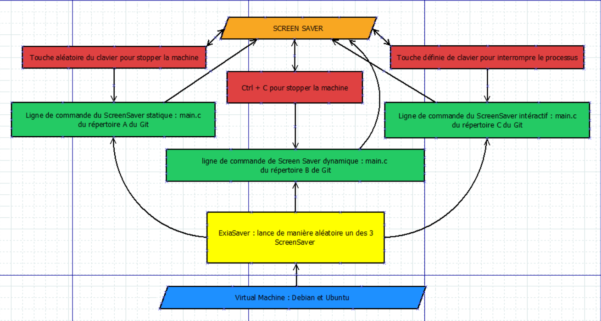

**Deuxième partie : ANALYSE DE DONNEES ET STRUCTURES**

***1. Représentation graphique de toutes les structures nécessaires. Sans oublier les liens avec les fichiers externes lus ou écrits.***

**Troisième partie : MODULARISATION & WORKFLOW DE FONCTIONS**

***1. Description graphique chaque module (lanceur exiaSaver et les 3 termSaver) - logigramme ou workflow***

1. ***Prototypes de l'ensemble des fonctions du projet (faites-le le plus « graphique » possible)***

**Quatrième partie : REPARTITION DES TACHES**

|  |  |
| --- | --- |
| **Nom :** ZOLLI Julien | **Rôle principal :** |

|  |  |  |  |  |  |  |  |  |
| --- | --- | --- | --- | --- | --- | --- | --- | --- |
| **Tâches** | **7/12** | **8/12** | **9/12** | **12/12** | **13/12** | **14/12** | **15/12** | **16/12** |
| Codé le 1er screen | V |  |  |  |  |  |  |  |
|  |  |  |  |  |  |  |  |  |
|  |  |  |  |  |  |  |  |  |
|  |  |  |  |  |  |  |  |  |
|  |  |  |  |  |  |  |  |  |

|  |  |
| --- | --- |
| **Nom :** QUATREMARE Bryan | **Rôle principal :** |

|  |  |  |  |  |  |  |  |  |
| --- | --- | --- | --- | --- | --- | --- | --- | --- |
| **Tâches** | **7/12** | **8/12** | **9/12** | **12/12** | **13/12** | **14/12** | **15/12** | **16/12** |
|  |  |  |  |  |  |  |  |  |
|  |  |  |  |  |  |  |  |  |
|  |  |  |  |  |  |  |  |  |
|  |  |  |  |  |  |  |  |  |
|  |  |  |  |  |  |  |  |  |

|  |  |
| --- | --- |
| **Nom :** MARAND Virgile | **Rôle principal :** |

|  |  |  |  |  |  |  |  |  |
| --- | --- | --- | --- | --- | --- | --- | --- | --- |
| **Tâches** | **7/12** | **8/12** | **9/12** | **12/12** | **13/12** | **14/12** | **15/12** | **16/12** |
|  |  |  |  |  |  |  |  |  |
|  |  |  |  |  |  |  |  |  |
|  |  |  |  |  |  |  |  |  |
|  |  |  |  |  |  |  |  |  |
|  |  |  |  |  |  |  |  |  |

|  |  |
| --- | --- |
| **Nom :** BAZILLIO Nicola | **Rôle principal :** Chef de projet |

|  |  |  |  |  |  |  |  |  |
| --- | --- | --- | --- | --- | --- | --- | --- | --- |
| **Tâches** | **7/12** | **8/12** | **9/12** | **12/12** | **13/12** | **14/12** | **15/12** | **16/12** |
|  |  |  |  |  |  |  |  |  |
|  |  |  |  |  |  |  |  |  |
|  |  |  |  |  |  |  |  |  |
|  |  |  |  |  |  |  |  |  |
|  |  |  |  |  |  |  |  |  |